2023年北师大版二年级数学下册期末达标测评卷
一、填空。(每空1分，共26分)
1.8054读作( )，其中“8”在( )位上，表示( )个( )，“4”在( )位上，表示( )个( )。
2.有27个梨，每5个装一盘，可以装( )盘，还剩( )个。
3.王奶奶面向南面坐在院子里晒太阳，她的右面是( )面。
4.小米早上6：20起床，7：20到校，经过了( )时。
5.小丽下午5：30放学，6：25回到家中，在路上经过了( )分。
6.在括号里填上合适的数。
6千米=( )米 600毫米=( )厘米
60秒=( )分 85分=( )时( )分
7.右面是某学校的方位图，食堂在教学楼的( )面，在宿舍的( )方向；教学楼在宿舍的( )方向。
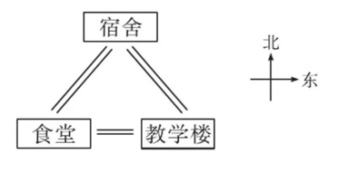
8.在○里填上“＞”“<”或“=”。
2 厘米○20毫米 5千米○ 5厘米 3270 ○827
40秒○1分 10时○80分 897○879
二、判断。(对的打“√”，错的打“×”)(每小题1分，共5分)
1.小明看一集动画片约用20秒。( )
2.5006读作五千零六。( )
3.一个数减去170，差是770，这个数是600。( )
4.一棵大树高15米，小芳每分行60千米。( )
5.可以用画“正”字的方法对数据进行统计。( )
三、选择。(将正确答案的序号填在括号里)(每小题2分，共10分)
1.3624中的“6”表示( )。
①6个千 ②6个百 ③6个十
2.下列算式中，得数小于800的是( )。
①407+398 ②507+290 ③956-118
3. ÷4=2…… ，被除数可能是( )。
①7、8或9 ②8、9 或 10 ③9、10或11
4.一个三角形中最多有( )个直角。
①1 ②2 ③3
5.下面排列正确的是( )。
①7148＞4187＞4817 ②4871>4781>4187 ③8714＞8417＞8471
四、计算。(共22分)
1.直接写出得数。(8分)
42÷6= 340-80= 30+900= 450-30=
48÷8= 890+60= 190+40= 1000-500=
2.用竖式计算。(带*的要验算)(14分)
65÷8= *704-217= 635+337=

22÷6= 50÷7= *385+128=

五、按要求画一画，填一填。(共10分)
1.认一认，填一填。(5分)
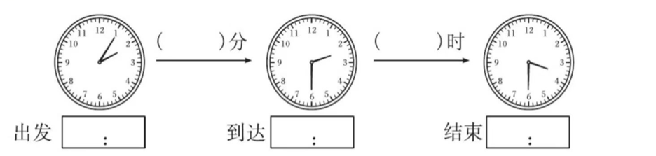
2.小明参观动物园后，他这样描述：“走进动物园大门，正北面是池塘和狮虎山。池塘的东侧是大熊猫馆，西侧是爬行动物馆，孔雀馆和长颈鹿馆分别在动物园的东北角和西北角……”请将它们的序号填在相应的位置。(5分)
①大熊猫馆 ②狮虎山 ③孔雀馆 ④爬行动物园 ⑤长颈鹿馆
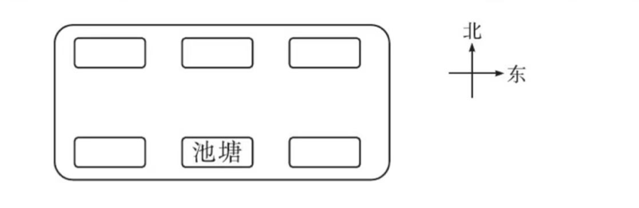
六、解决问题。(共27分)
1.有30本练习本，平均分给8个同学，每人分几本，还剩几本？(4分)

2.学校图书馆有《连环画》709册，《科普知识》比《连环画》少158册，《童话故事》比《连环画》多123册，《科普知识》和《童话故事》各有多少册？(6分)

3.明明对二(1)班同学“我喜欢的玩具”人数调查记录如下。(7分)
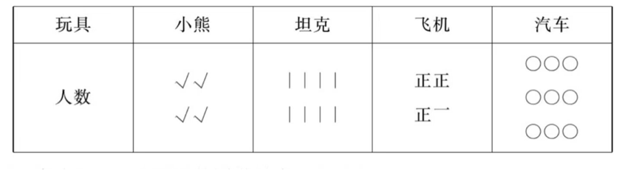
(1)喜欢( )玩具的同学最多。（1分）
(2)喜欢坦克和汽车的同学一共有多少人？(3分)

(3)喜欢飞机的人数比喜欢小熊的人数多几人？(3分)

4.购物。(10分)
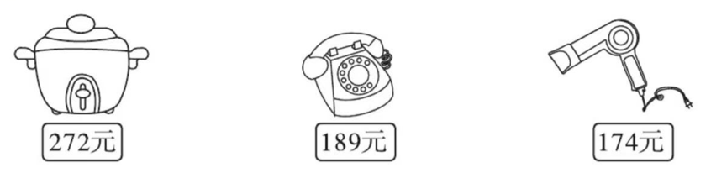
(1)哪两种商品的价格最接近？一共多少元？(4分)

(2)请你再提出一个数学问题，并尝试解答。(6分)

参考答案

一、
1.八千零五十四 千 8 千 个 4 一
2.5 2
3.西
4.1
5.55
6.6000 60 1 1 25
7.西 西南 东南
8.= > < > >
二、1.× 2.√ 3.× 4.× 5.√
三、1.② 2.② 3.③ 4.① 5.②
四、1.7 260 930 420 6 950 230 500
2.8……1 487 972 3……4 7……1 513(竖式、验算略)
五、1.2:05 25 2:30 1 3:30
2.
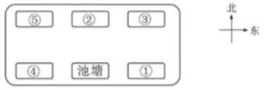
六、
1.30÷8=3(本)…6(本)
2.《科普知识》：709-158=551(册)
《童话故事》：709+123=832(册)
3.(1)飞机 (2)8+9=17(人) (3)16-4=12(人)
4.(1)吹风机和电话的价格最接近，189+174=363(元)。
(2)答案不唯一，如买1个电饭锅和1个吹风机一共需要多少元？ 272+174=446(元)

